Tutorial Mengimplementasikan Direct Memory Access (DMA) pada NUCLEO-G431RB STM32G431RBT6U
Donwload STM32CubeG4
Link: https://www.st.com/en/microcontrollers-microprocessors/stm32g431rb.html#tools-software
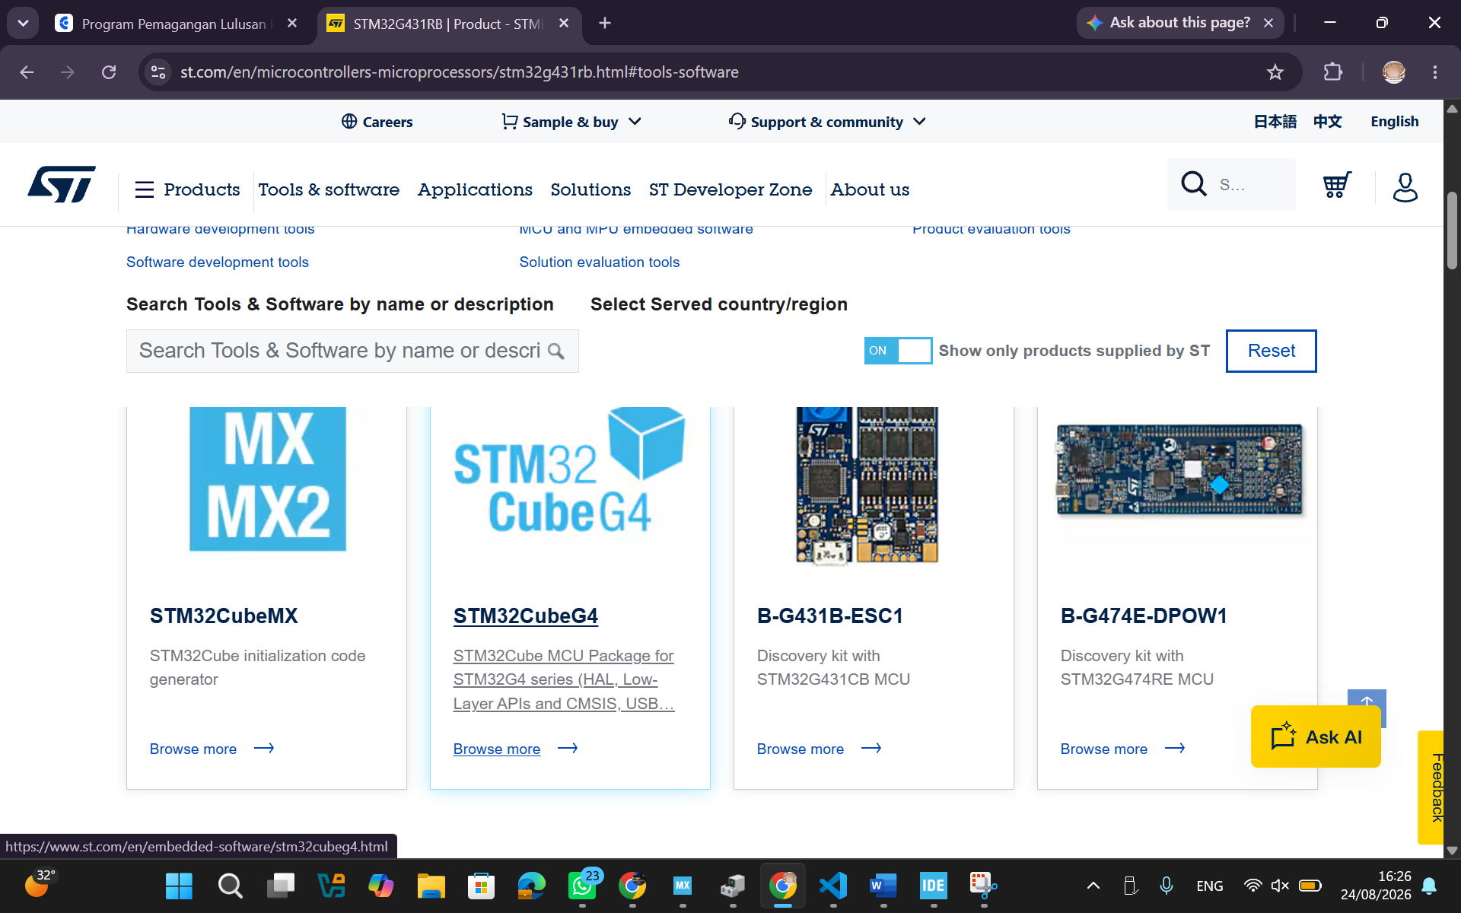

Buka folder STM32CubeG4_FW_G4_V1.6.0
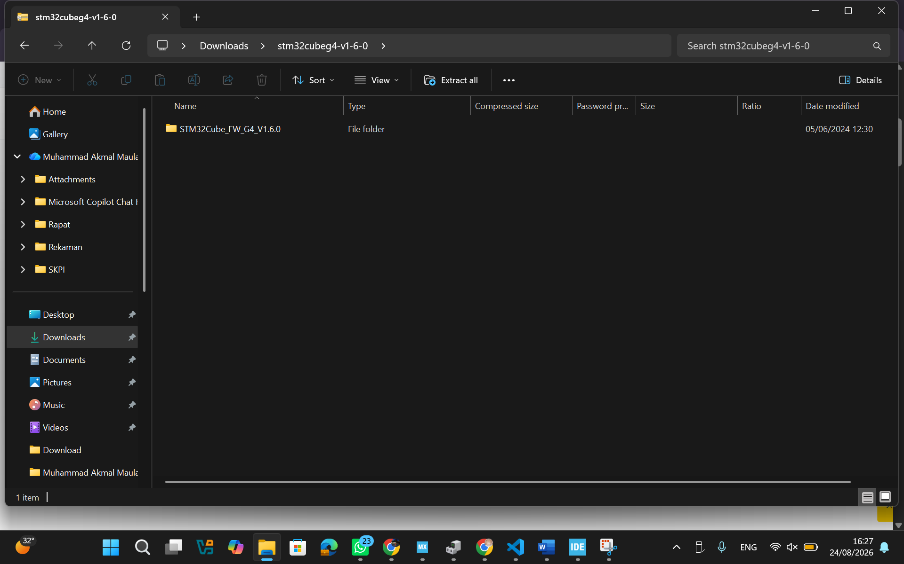
Buka folder Projects
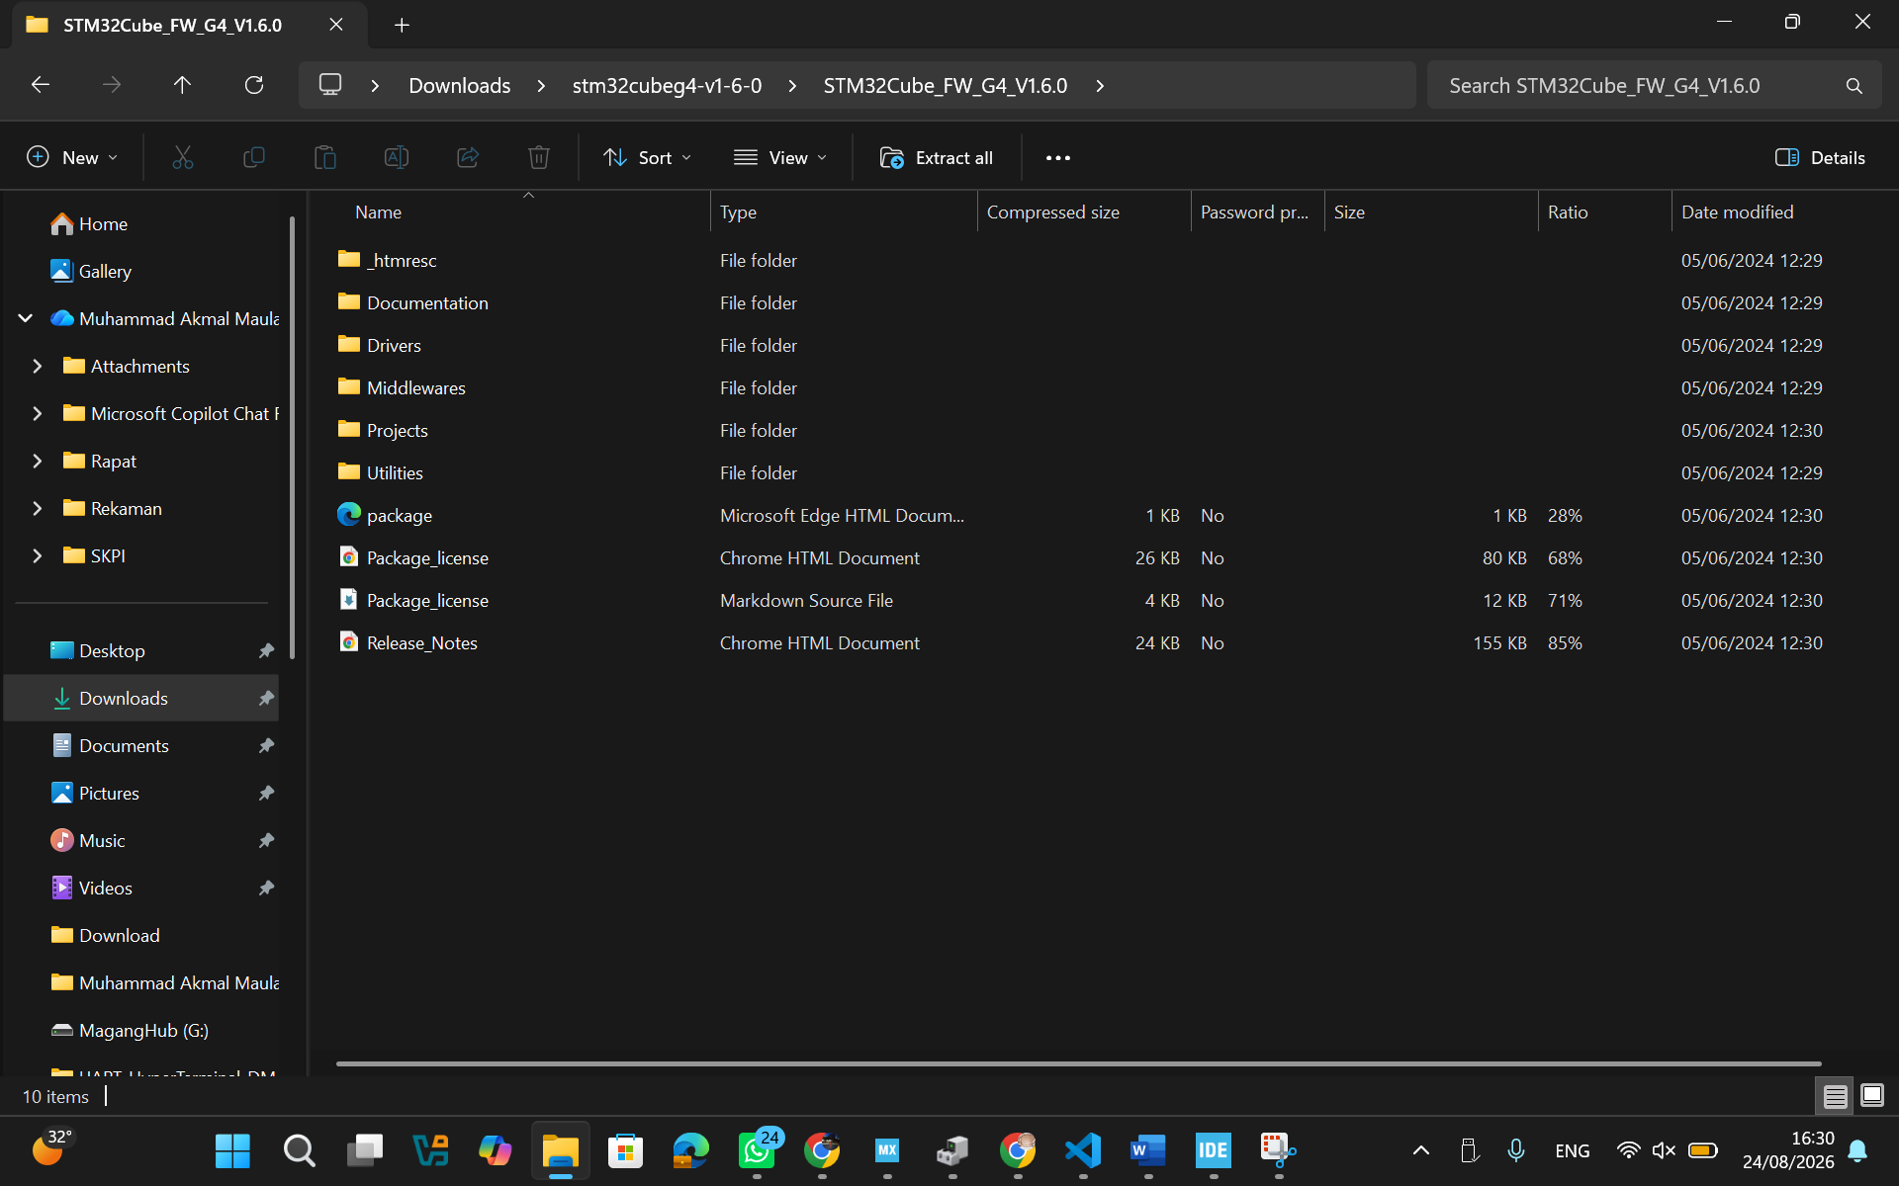

Buka folder NUCLEO-G431RB
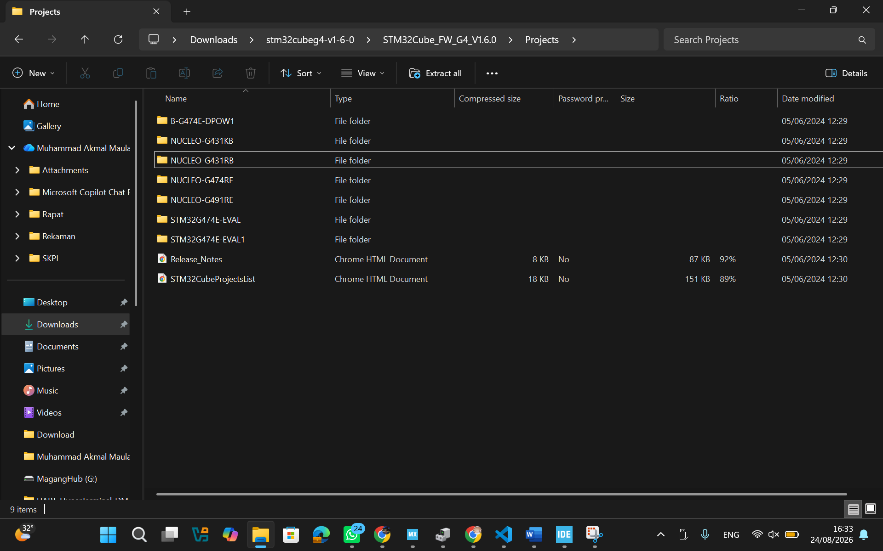

Buka folder Examples
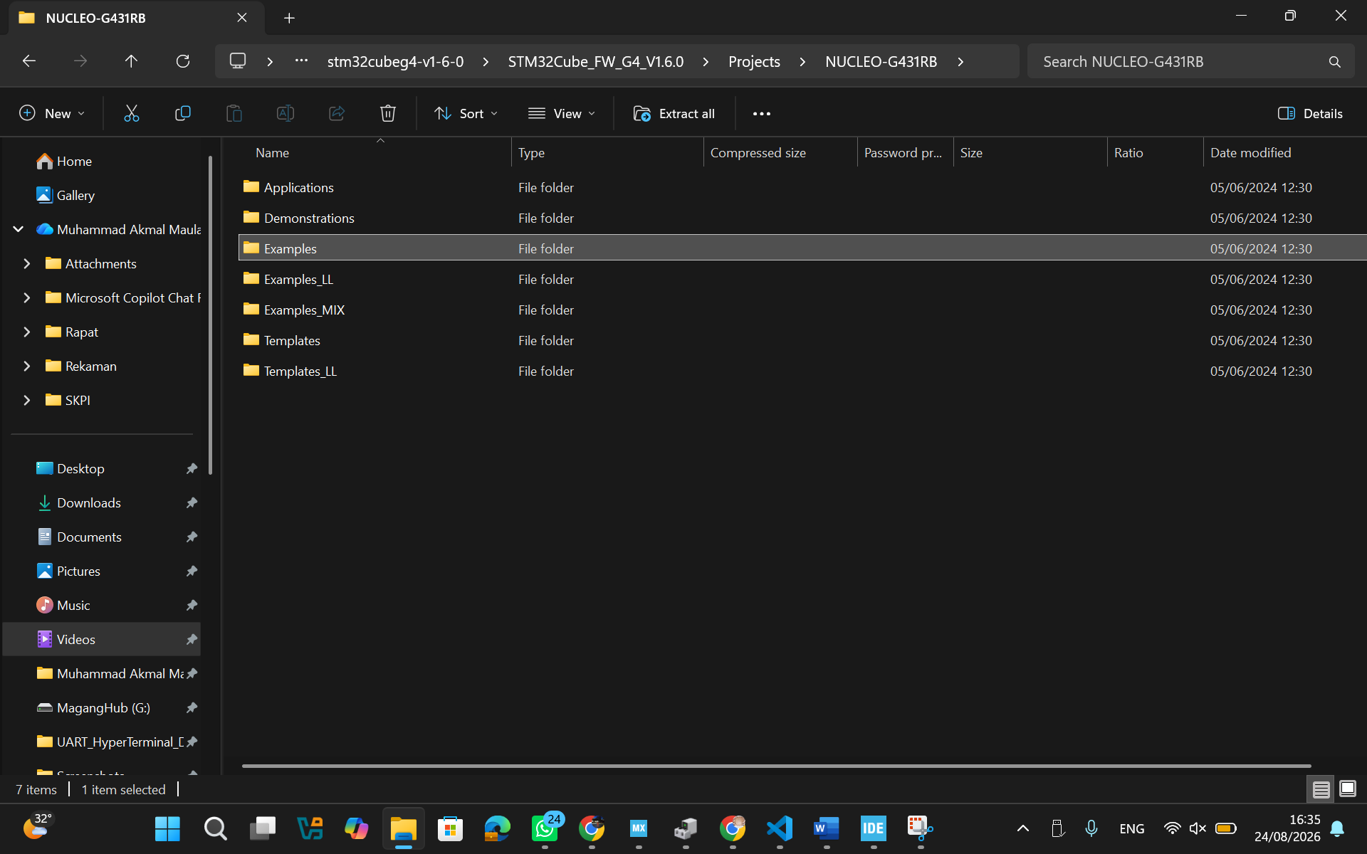

Buka folder UART
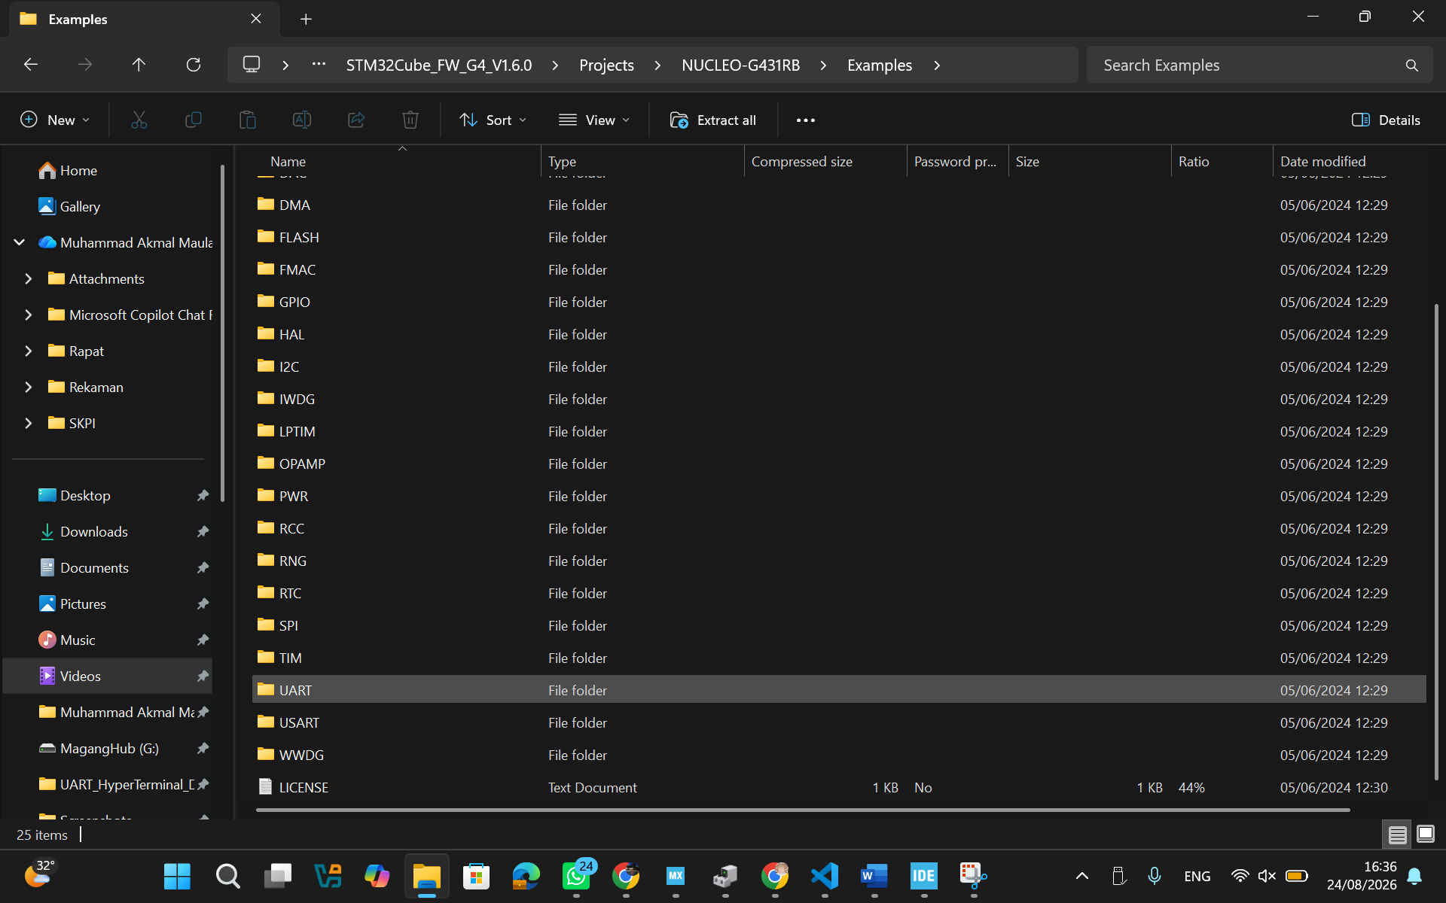

Pilih UART_HyperTERMINAL_DMA
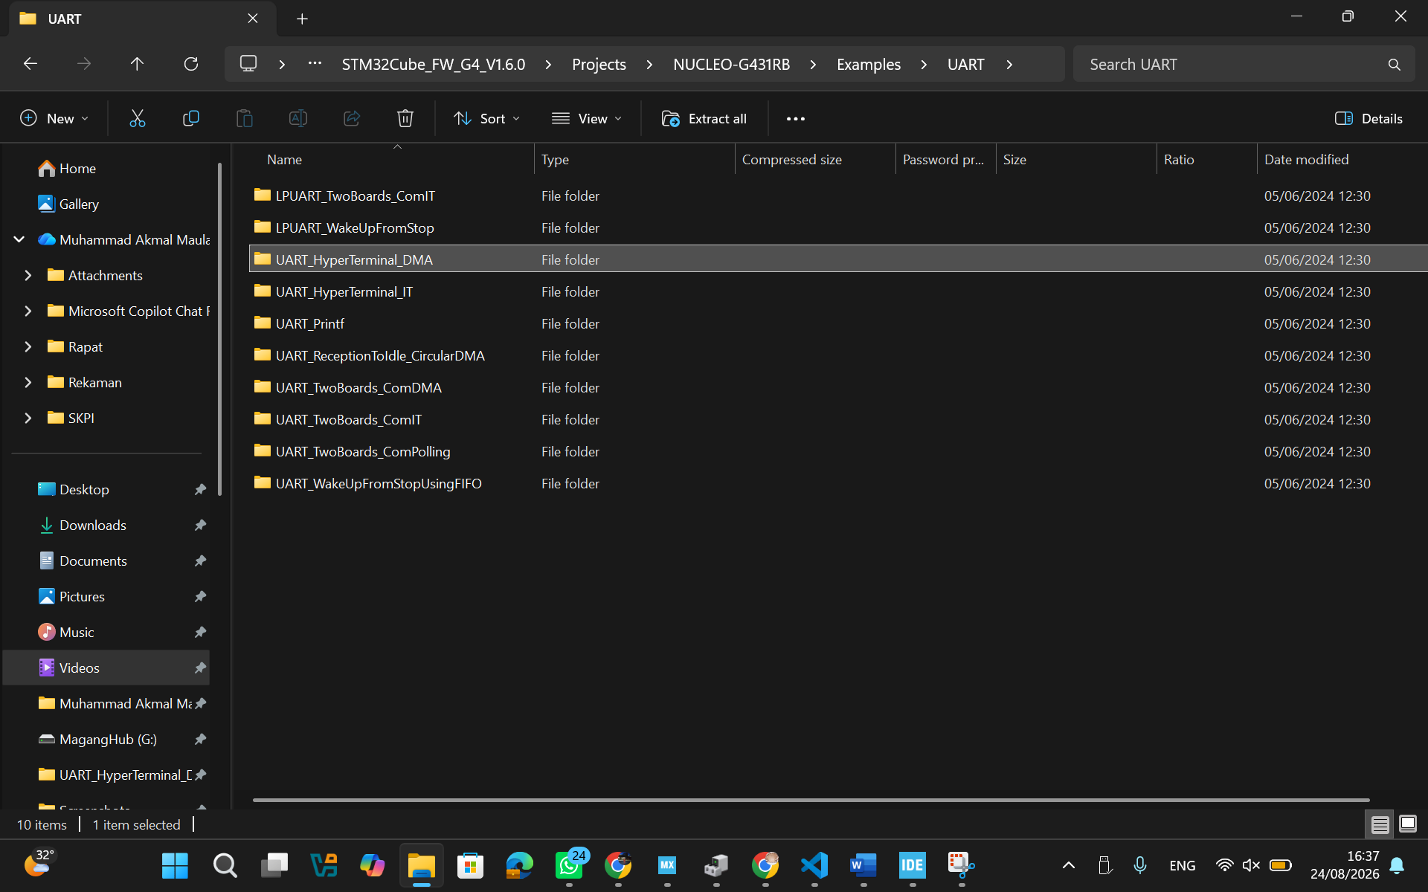

Buka STM32CubeIDE
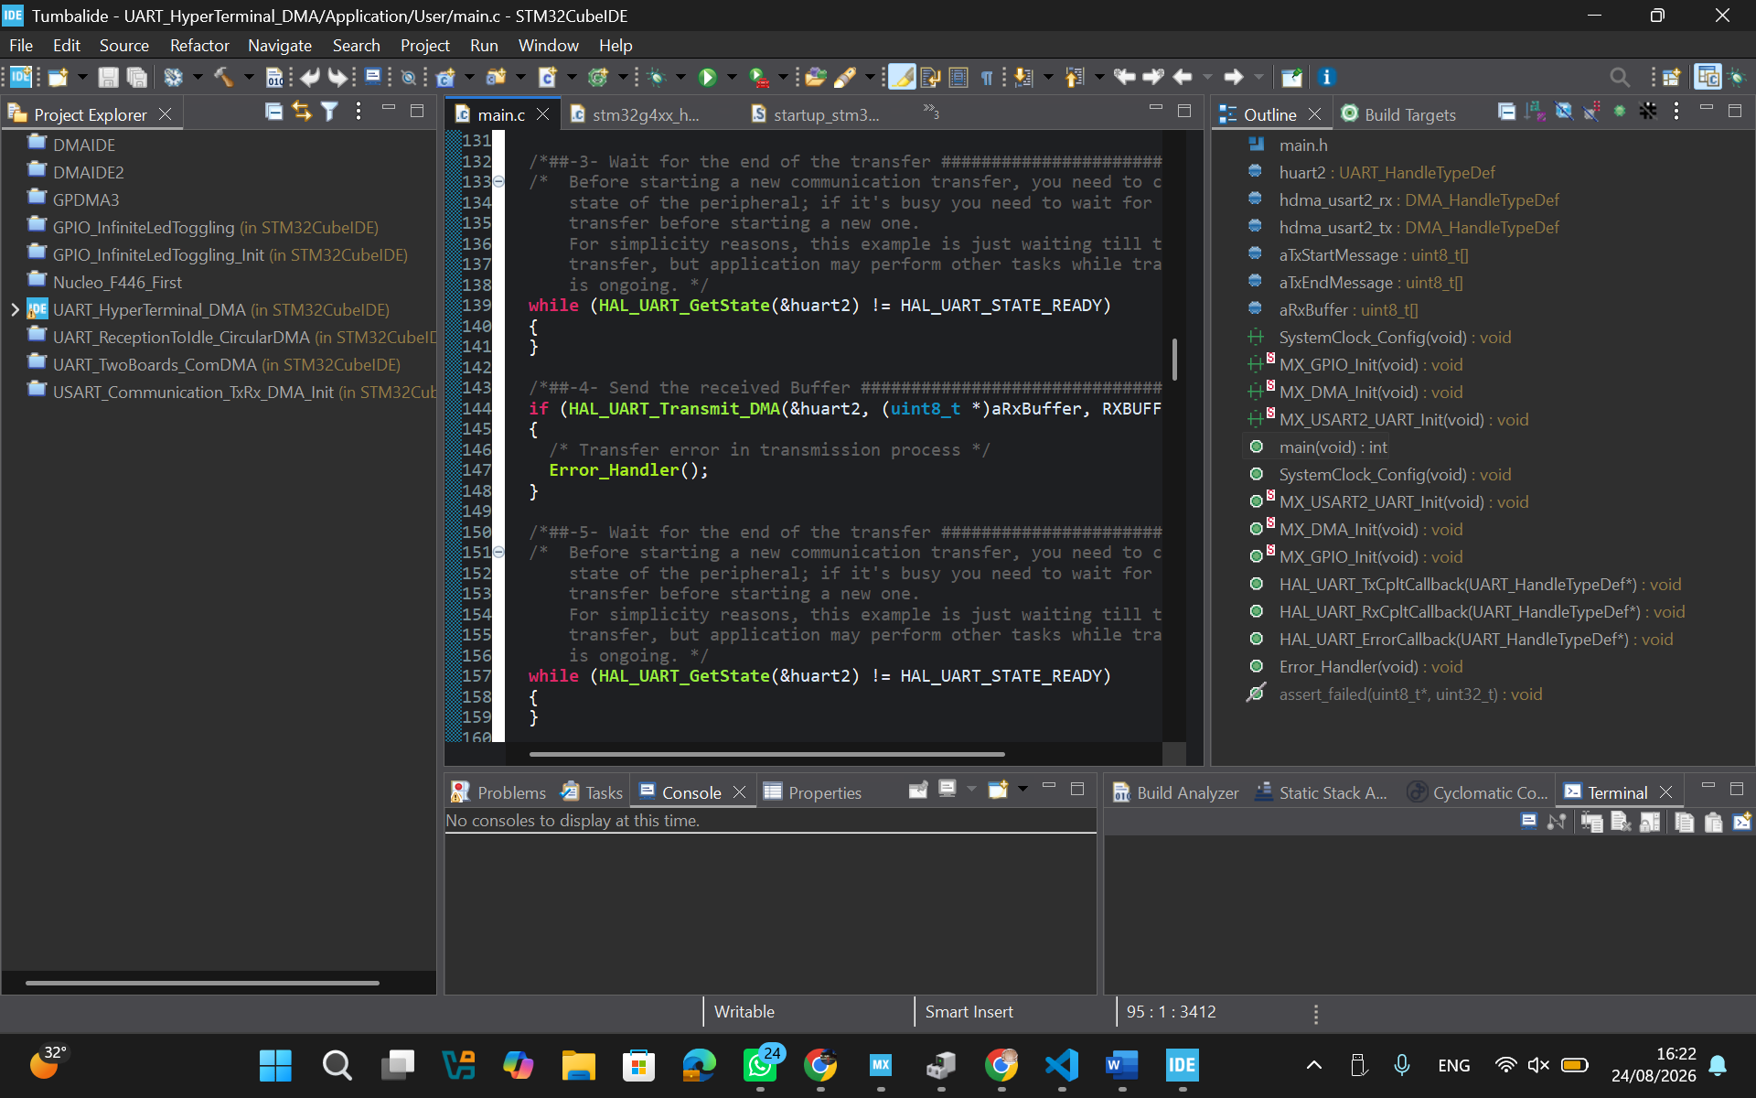

Klik kanan pada project explorer, klik import
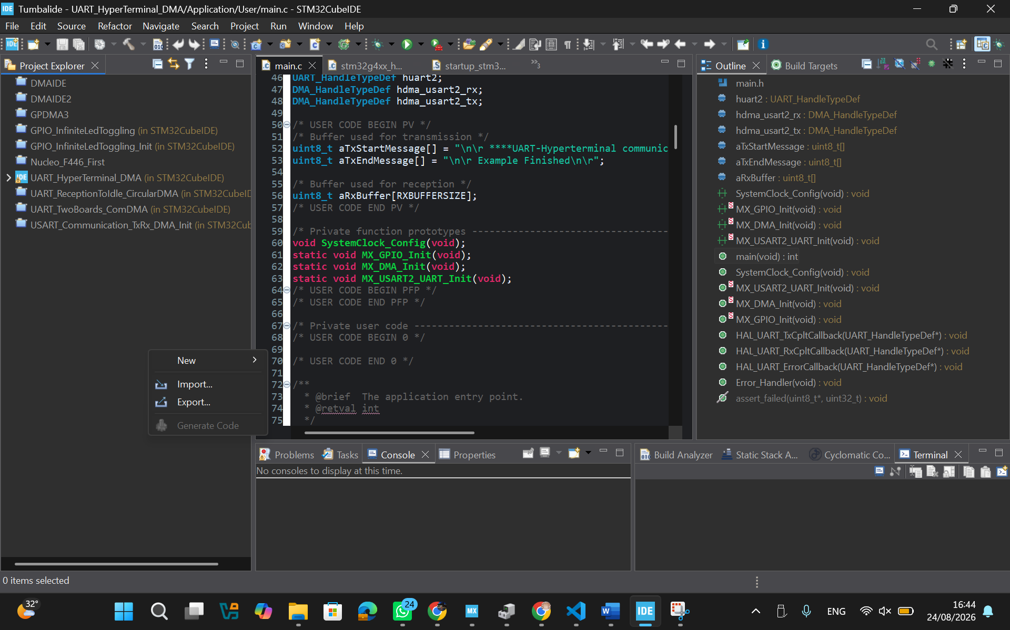

Pilih STM32CubeMX/STM32CubeIDE Project, kemudian klik Next
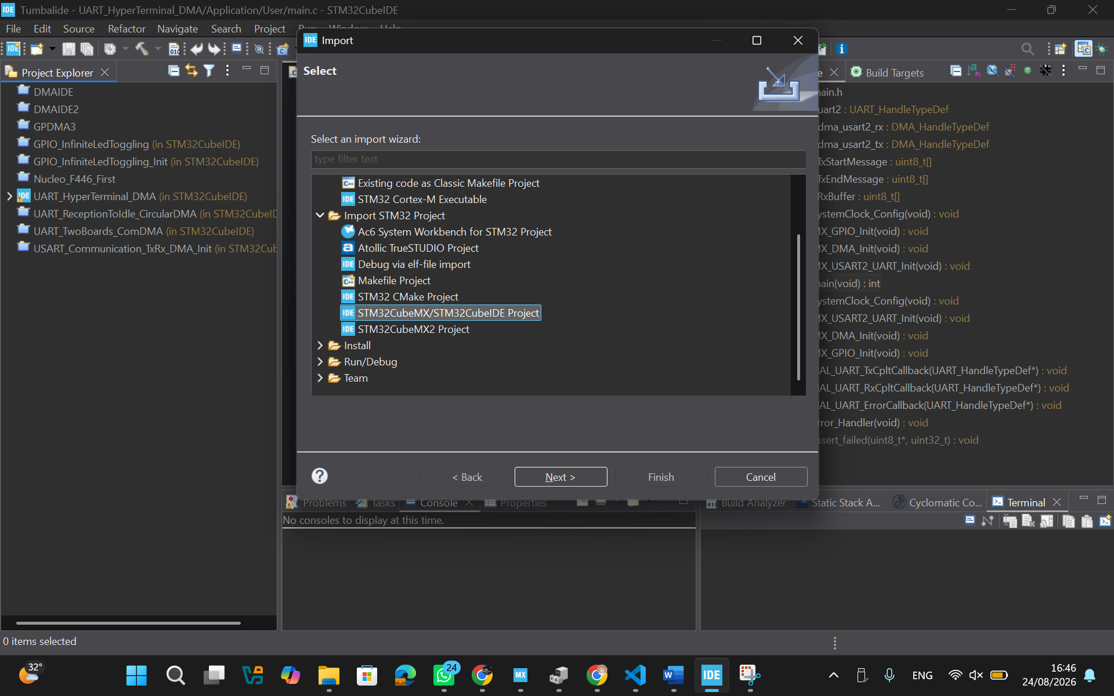

Klik Directory
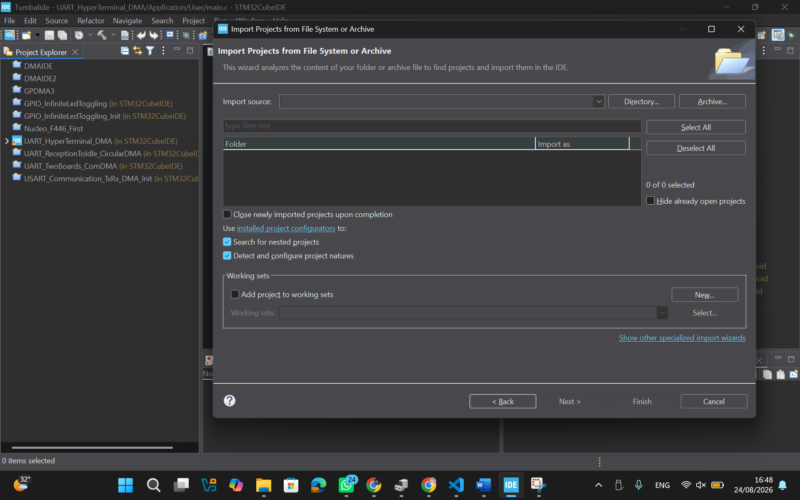

Pilih folder yang digunakan untuk menyimpan file UART_HyperTerminal_DMA kemudian pilih foldernya, klik STM32CubeIDE, klik select folder
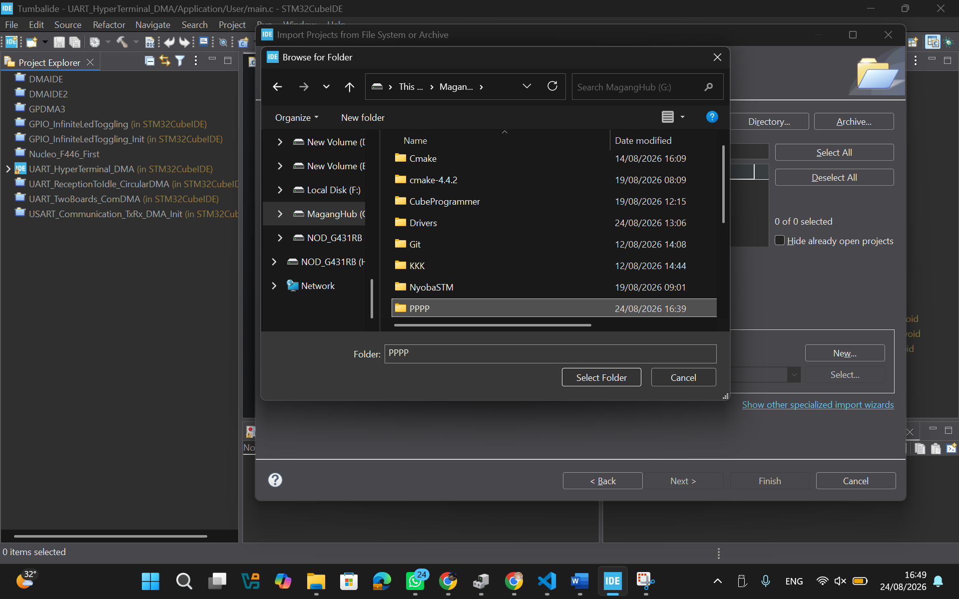

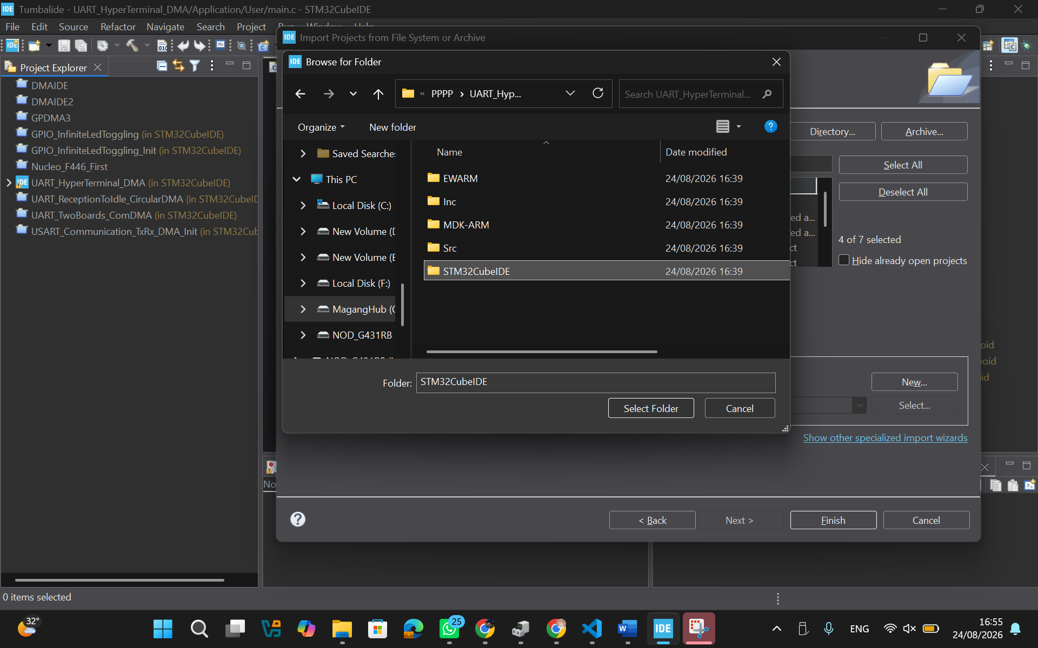

Klik finish
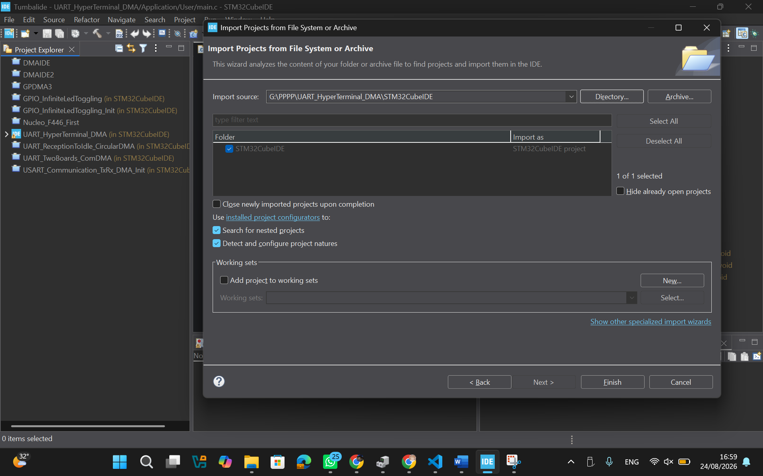

Klik gambar/ikon kumbang, pilih switch
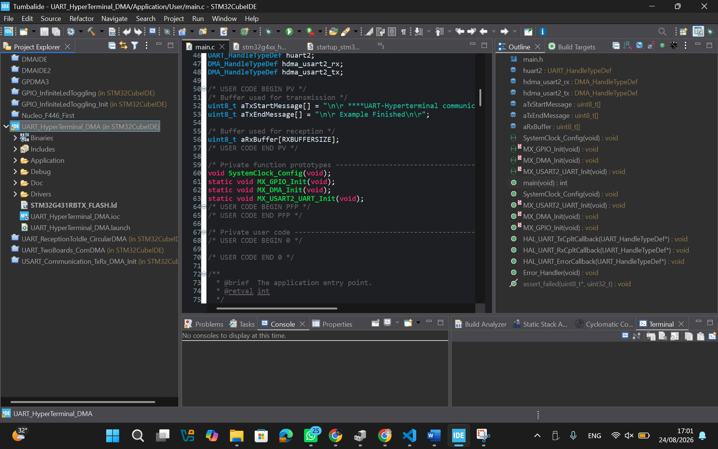
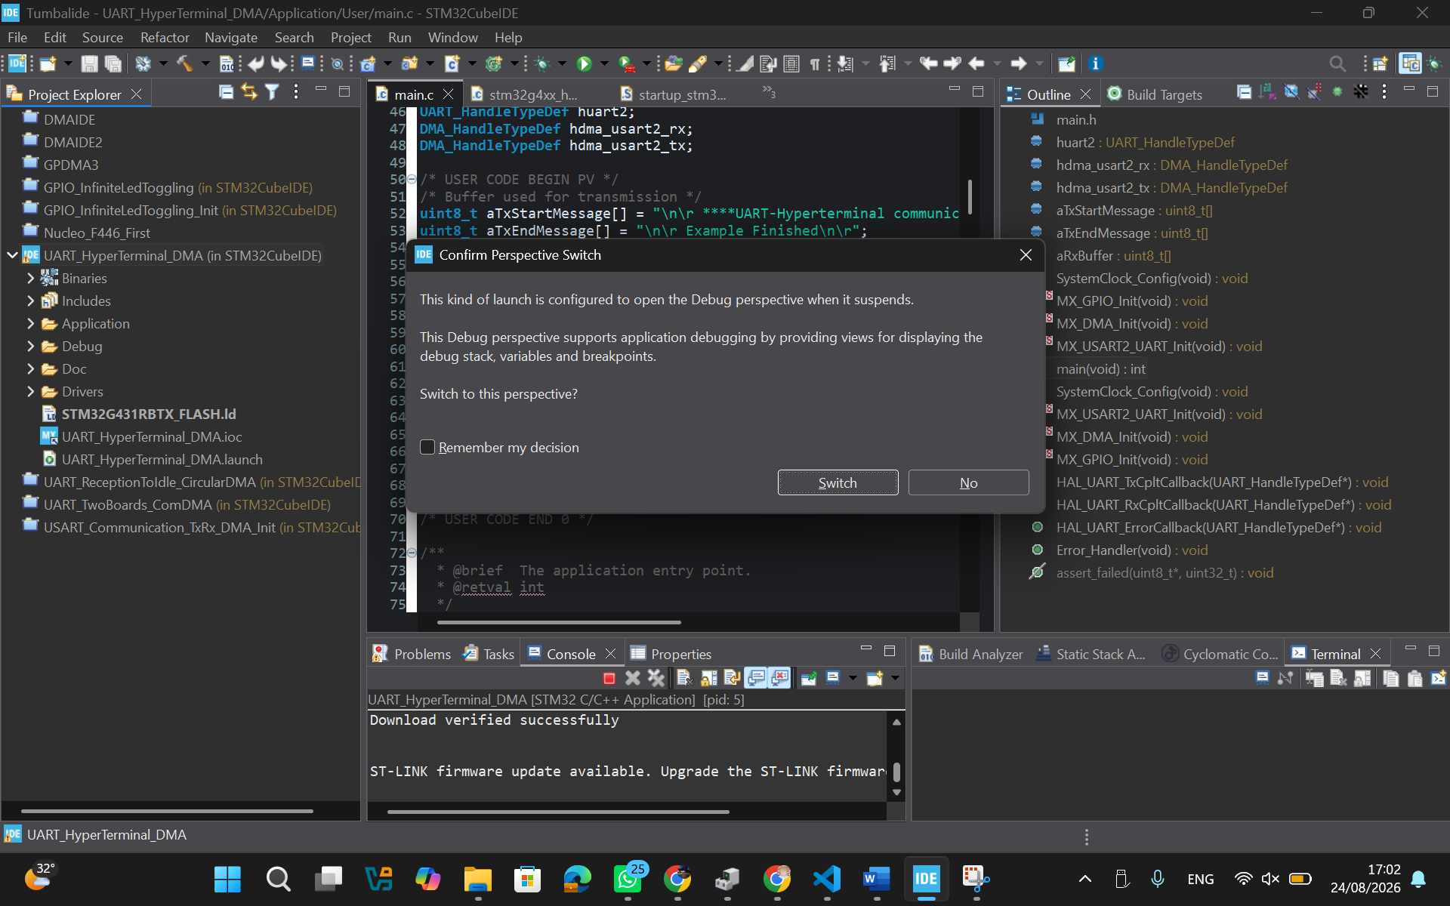

Hingga tampilannya seperti di bawah ini
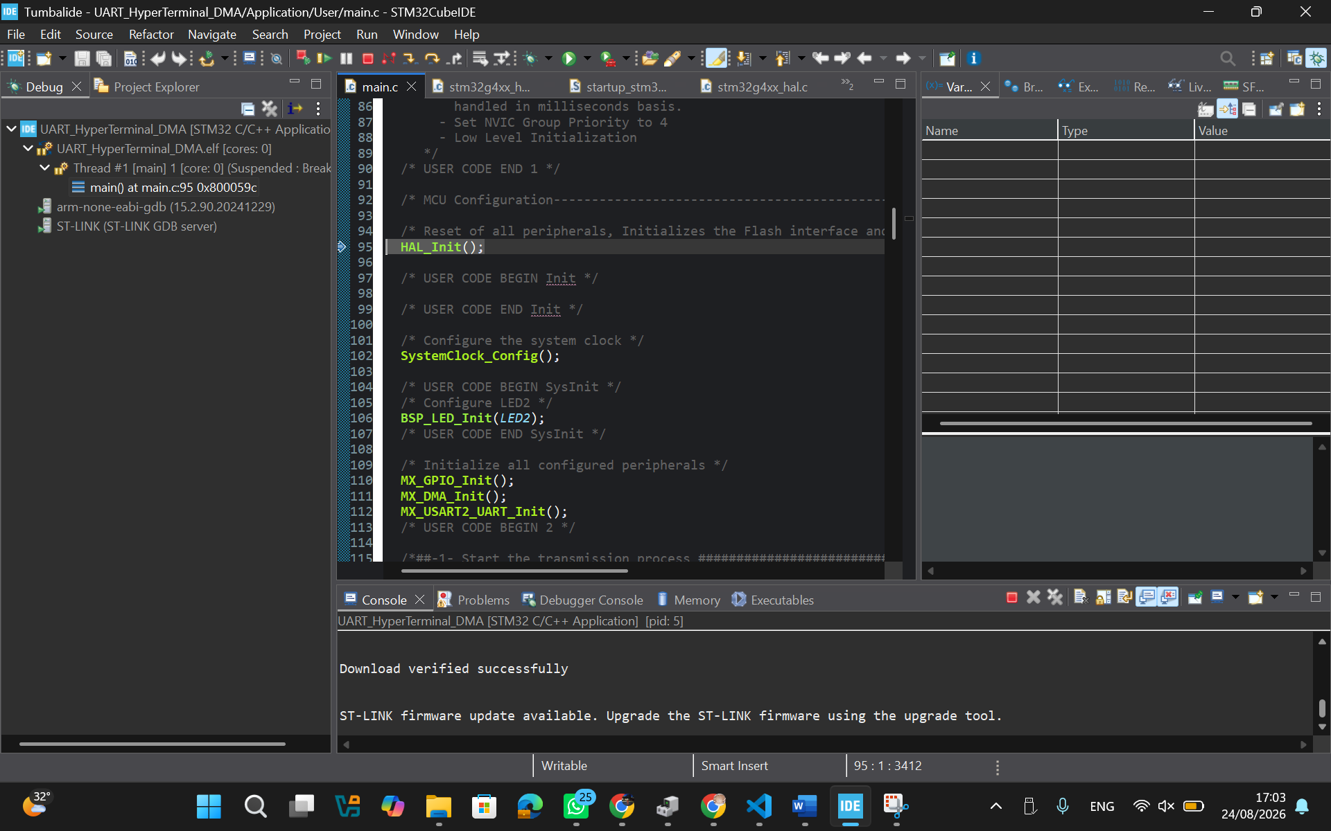

Buka ArduinoIDE kemudian pastikan COM kabel USB yang terpasang sudah benar
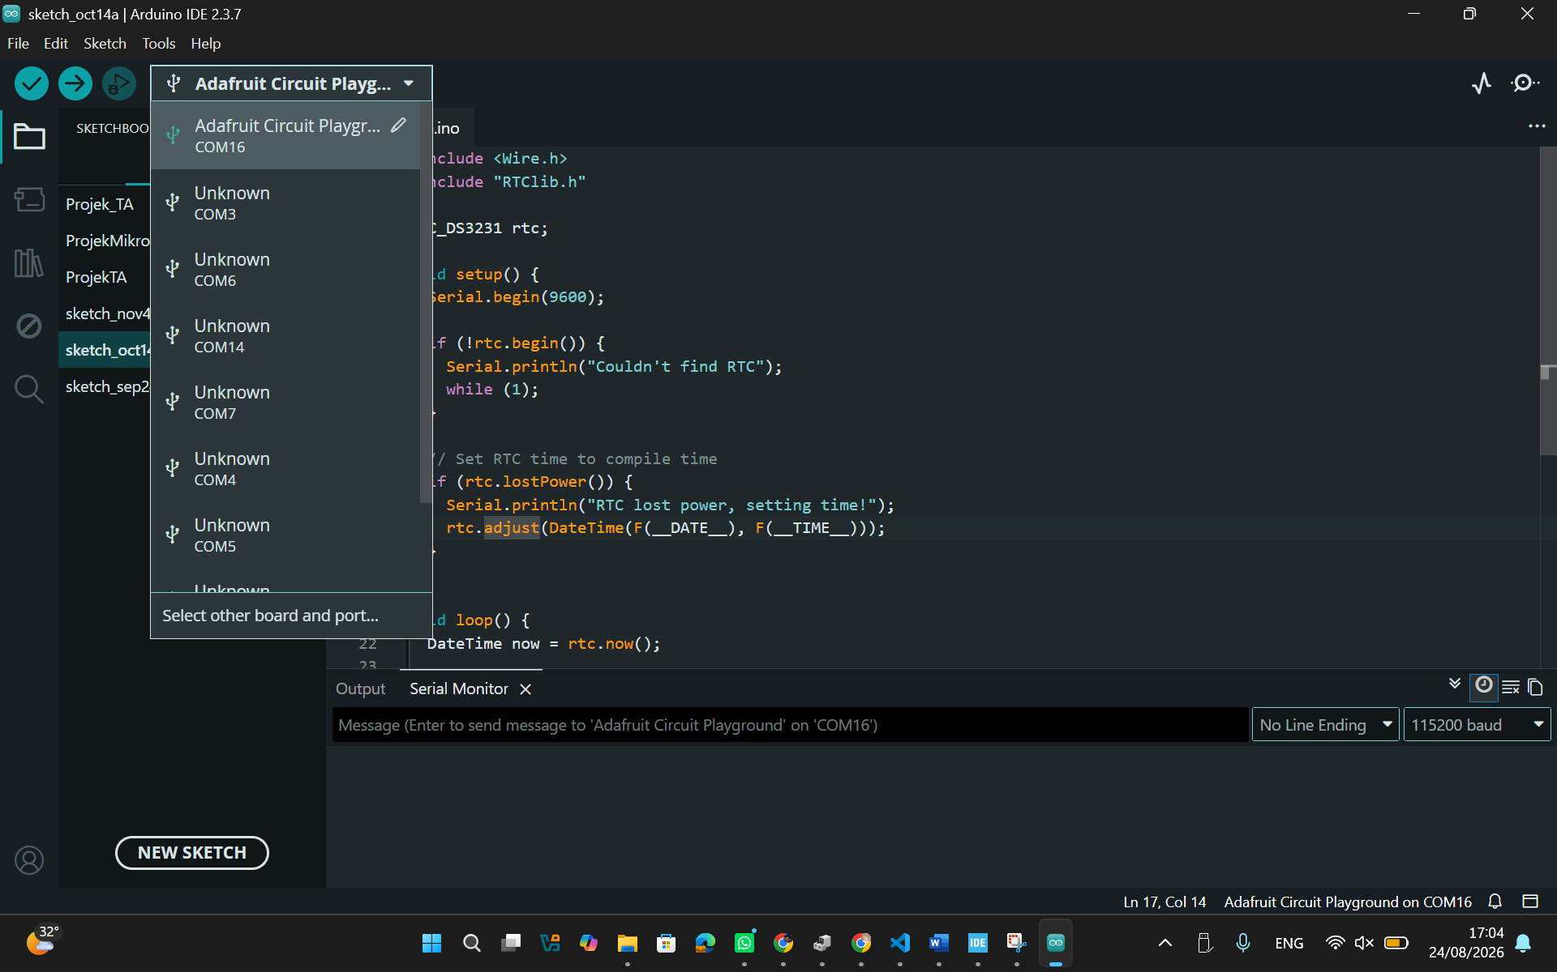

Klik Resume pada STM32CubeIDE
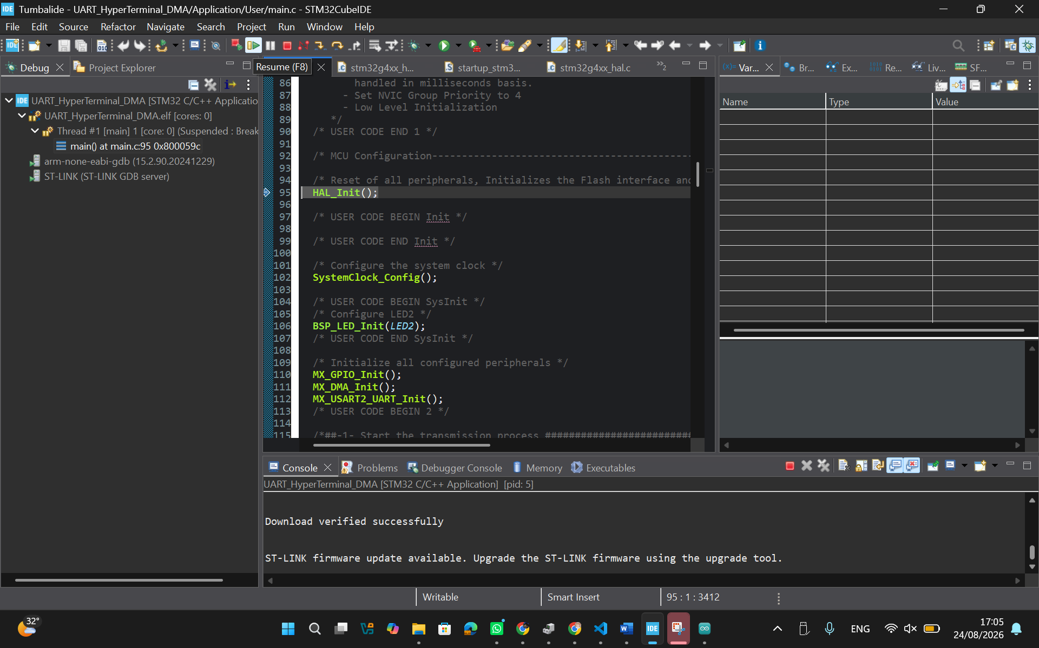

Buka ArduinoIDE kembali lalu masukkan 10 karakter
Pastikan No Line Ending
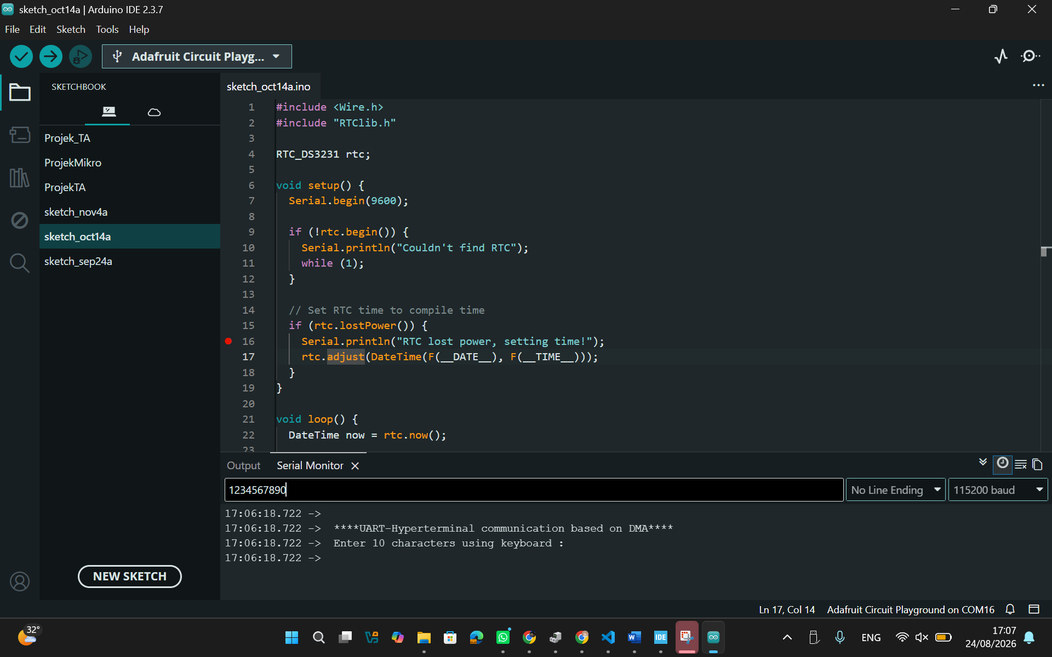

Klik Enter hingga muncul keterangan “Example Finished” pada Serial Monitor.
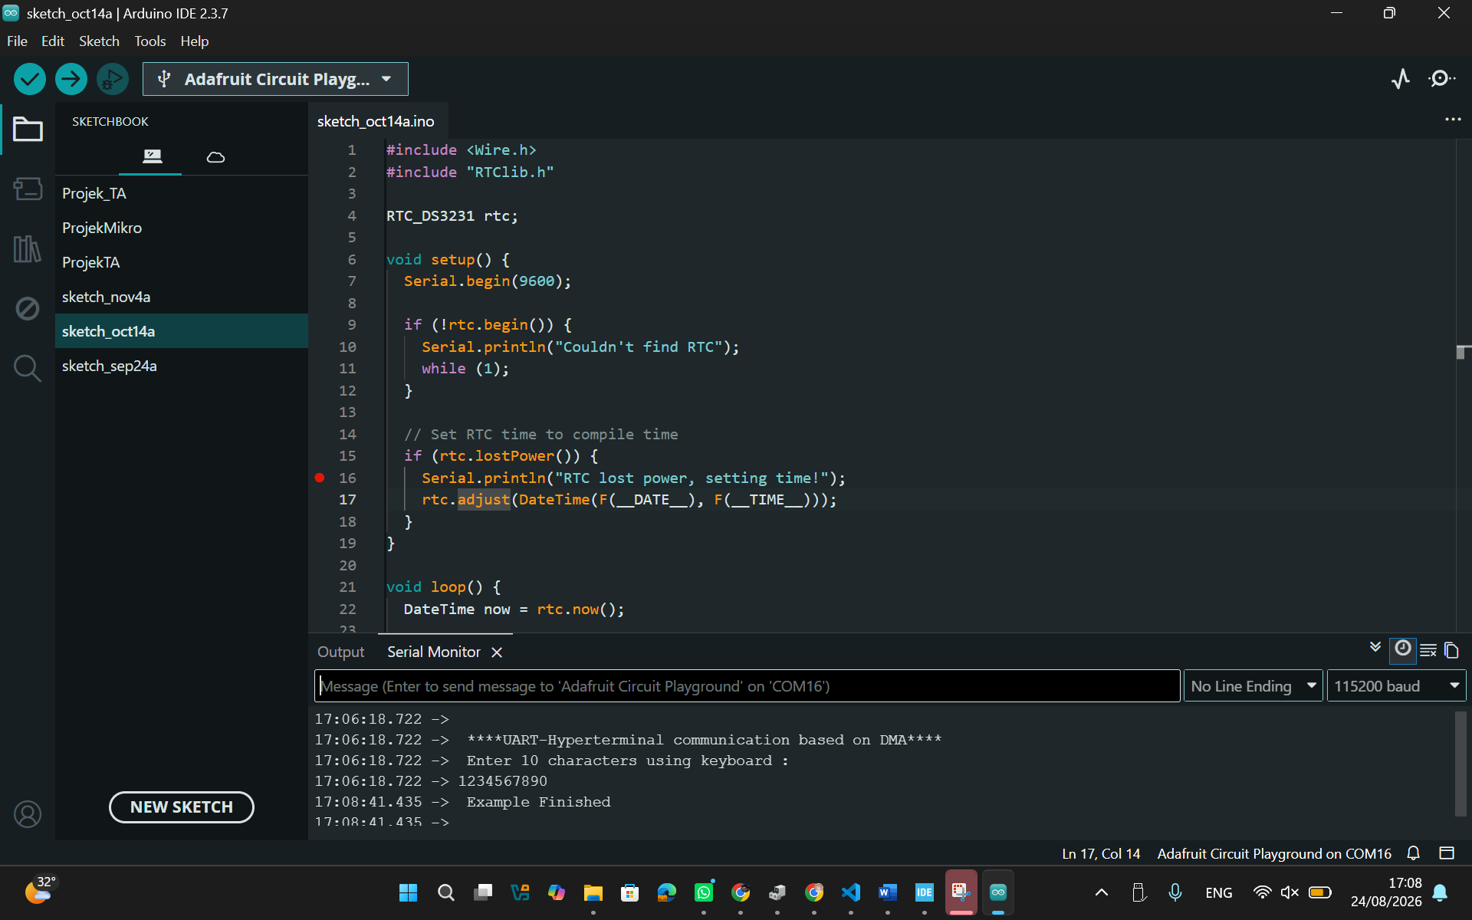

Selesai.

